数据库大作业

计24 2012011335 柯均洁

1. 实验内容

* 输入：
  + POI点的集合
* 经纬度(Longitude, Latitude)
* 名字name
* 矩形查询区域
* K
* 输出：
  + K个出现频率最高的tag

K nearest neighbors to the query location that contain all keywords

1. 运行方式

终端运行：

1. cd map_db/
2. make clean py
3. mv db.so ../server/server
4. cd ../server/
5. python manage.py runserver

在浏览器访问：localhost:8000

1. 使用说明

点击地图设定查询区域，再点击一次确定查询区域。输入k。就实时显示查询区域内出现频率最高的k个tag。

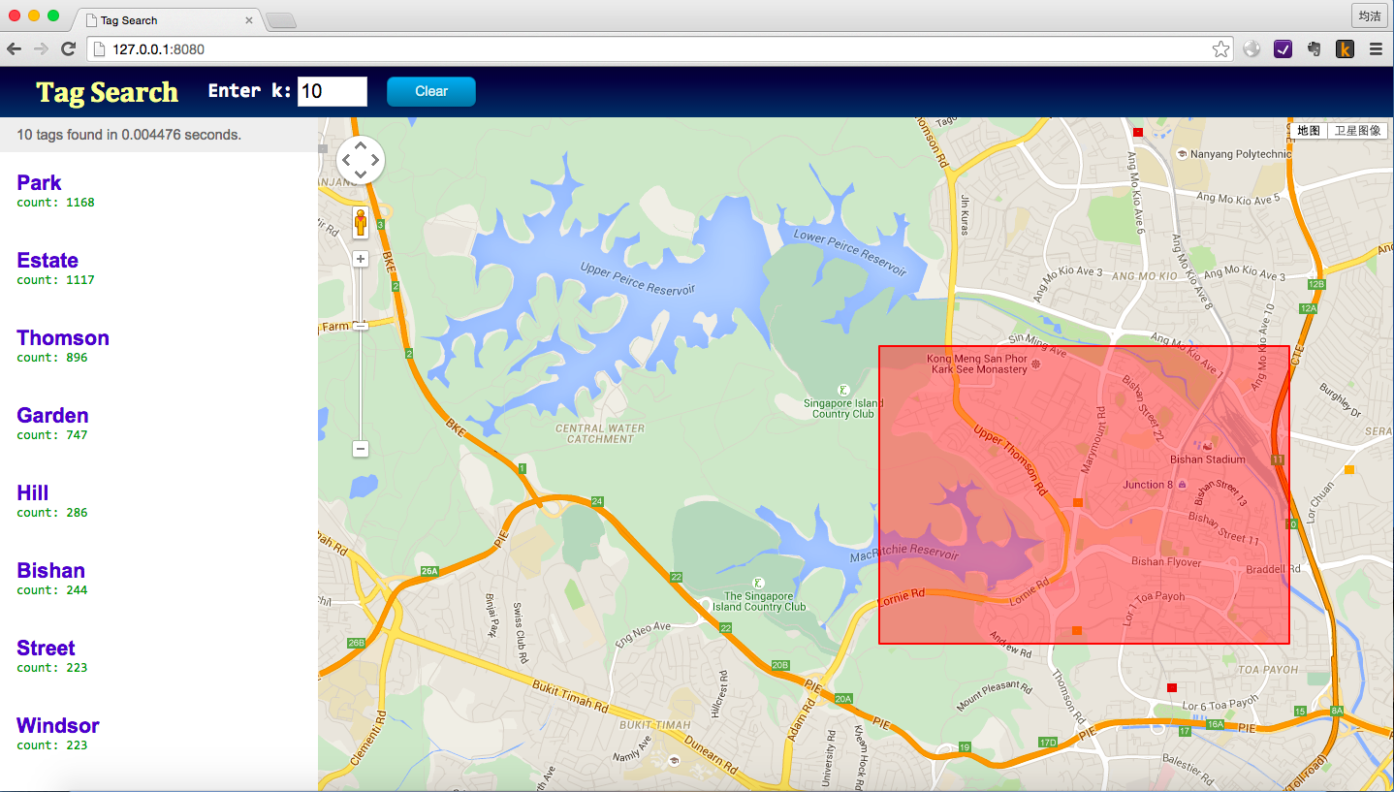

1. 项目实现
2. 用c++实现查询函数，并用Python.h进行封装

* ./map_db/db/search.cpp

1. 用django实现前端

./server/

1. 用js来调用google api

./server/static/js/main.js

1. 实现细节

* 数据库建立

1. 读入json文件中的地点，并调用RTree的Insert建立一棵RTree
2. 对地点名称name进行分词，建立单词词典，并进行编号，每个地点保存一个单词序号的集合

* 查询

根据用户选择的矩形访问RTree，取出命中的节点，统计单词出现的频率，并用堆取出前k个出现频率最高的单词

* 结果显示

将出现频率最高的k个单词，及其频数返回到前端，并进行显示